Annexe 1 : Diagramme de Gantt
Document 1 : Semaine 1-4 : Du 7 au 31 Janvier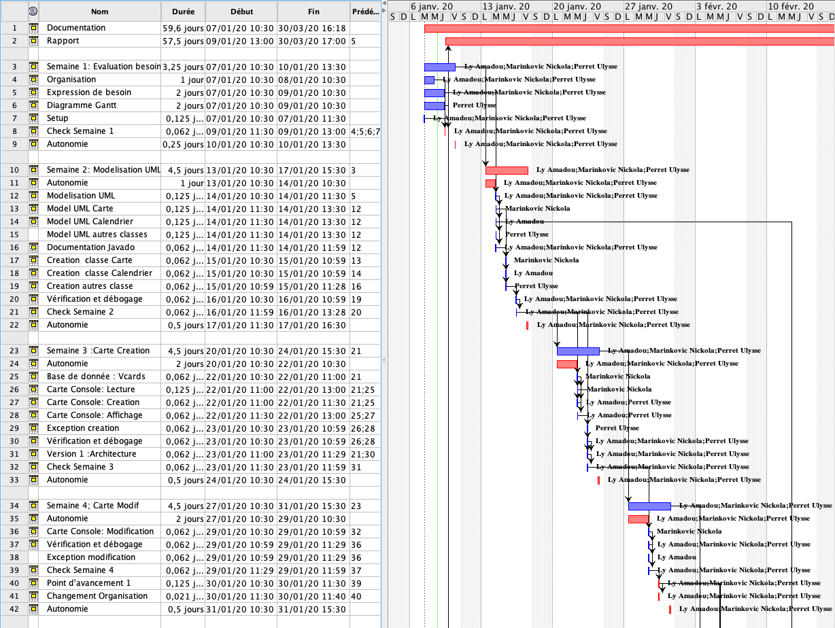
Document 2 : Semaine 5-8: Du 3 au 27 Février
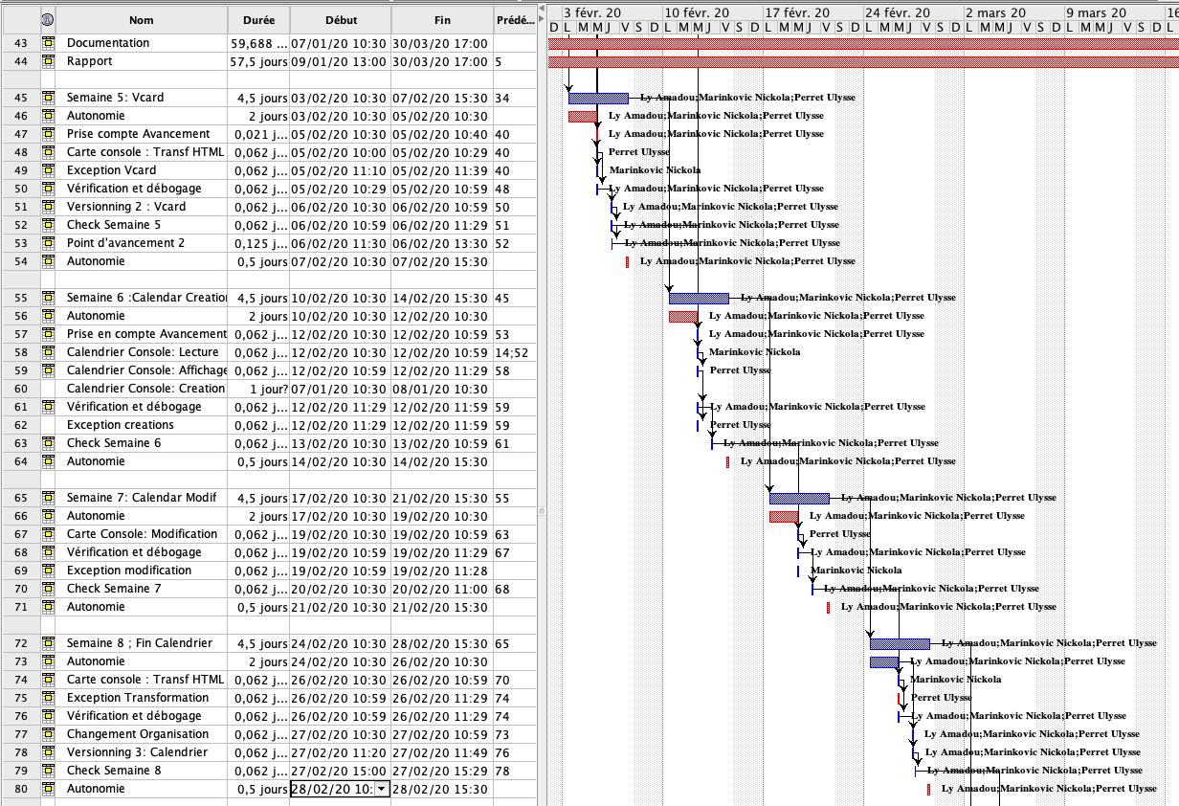
Document 3 : Semaine 9-12: Du 2 au 26 Mars